SPSPSPSP  SPSPSPS  SPSPSP  SPSPS  SPSP  SPS |  | SPS-L KICET 0019-0000
부착식 광촉매 반응기를 이용한
가스상 오염물질 측정 방법
SPS-L KICET 0019-0000:2022

한국세라믹기술원
2022년 XX월 XX일 제정

심 의 : 한국세라믹기술원 단체표준심사위원회

 |  | 성명 |  | 근 무 처 |  | 직위
(위 원 장) |  | 최철호 |  | 동신관유리공업주식회사 |  | 연구소장
(위 원) |  | 김형기 |  | 한국화학융합시험연구원 |  | 전문위원
 |  | 조 훈 식 |  | 한국건설생활환경시험연구원 |  | 전문위원
 |  | 이 태 규 |  | ㈜나노팩 |  | 대표
 |  | 이 상 운 |  | 한국기계전기전자시험연구원 |  | 팀 장
 |  | 문 부 식 |  | 대한산업안전협회 |  | 차장
 |  | 이승호 |  | 한국소재기술협동조합 |  | 대표
(간 사) |  | 엄유준 |  | 한국세라믹기술원 |  | 기술원

원안작성협력 : 한국세라믹기술원 분석센터, 대한산업안전협회 생활안전국

 |  | 성명 |  | 근 무 처 |  | 직위
(위 원 장) |  | 최기인 |  | 한국세라믹기술원 |  | 팀장
(위 원) |  | 안욱성 |  | 한국세라믹기술원 |  | 수석
 |  | 허승헌 |  | 한국세라믹기술원 |  | 책 임
 |  | 김현구 |  | 한국세라믹기술원 |  | 선임
 |  | 문부식 |  | 대한산업안전협회 |  | 차장

목 차
표준열람 : e나라표준인증(http://www.standard.go.kr)
━━━━━━━━━━━━━━━━━━━━━━━━━━━━━━━━━━━━━━━
제정단체：한국세라믹기술원 등 록 : 한국표준협회
제 정 : 2022년 00월 00일
심 의：한국세라믹기술원 단체표준심사위원회
원안작성협력：한국세라믹기술원 분석기술센터, 대한산업안전협회 생활안전국
━━━━━━━━━━━━━━━━━━━━━━━━━━━━━━━━━━━━━━━
이 표준에 대한 문의사항이 있을 시 e나라 표준인증 웹사이트에 등록된 표준담당자에게 연락 바랍니다.

이 표준은 산업표준화법 시행규칙 제19조 및 단체표준 지원 및 촉진운영 요령 제11조의 규정에 따라 매 3년마다 확인, 개정 또는 폐지됩니다.

머 리 말 ii
1 적용범위 1
2 인용표준 1
3 용어와 정의 2
4 준비사항 2
4.1 측정원리 2
4.2 측정 전 준비사항 2
5 장치 및 기구 2
5.1 부착식 광촉매 반응기 2
5.2 시험 가스 공급장치 3
5.3 광원 3
5.4 광 강도계 3
5.5 온도계 3
5.6 상대 습도계 3
6 가스상 오염물질 분석기 4
6.1 산화질소 4
6.2 휘발성 유기화합물 4
7 부착식 광촉매 반응기 부착 5
7.1 측정 지점 선정 5
7.2 누출 시험 6
8 가스상 오염물질 측정 6
8.1 환경조건 6
8.2 산화질소 6
8.3 휘발성 유기화합물 7
9 계산 8
9.1 산화질소 8
9.2 휘발성 유기화합물 9
10 시험 보고서 9
참고문헌 10
부속서 A(참고) 산화질소 농도 측정 절차 및 장비교정 11
부속서 B(참고) 광촉매 적용 실외 공간에서의 가스상 오염물질 측정 12
SPS-L KICET 0019-0000:2022 해 설 15

머 리 말

이 표준은 한국세라믹기술원에서 원안을 갖추고 산업표준화법 시행규칙 제19조 및 단체표준 지원 및 촉진 운영 요령에 따라 한국세라믹기술원 단체표준심사위원회를 거쳐 제정된 단체표준이다.

이 표준은 저작권법의 보호 대상이 되는 저작물이다.

이 표준의 일부가 기술적 성질을 가진 특허권, 출원공개 이후의 특허출원, 실용신안권 또는 출원공개 후의 실용신안등록출원에 저촉될 가능성이 있다는 것에 주의를 환기한다. 한국세라믹기술원장과 단체표준심사위원회는 이러한 기술적 성질을 가진 특허권, 출원공개 이후의 특허출원, 실용신안권 또는 출원공개 후의 실용신안등록출원에 관계되는 확인에 대하여 책임을 지지 않는다.

단체표준
SPS-L KICET 0019-0000:2022

부착식 광촉매 반응기를 이용한
가스상 오염물질 측정 방법

Test method for gaseous air pollutants using
an attached photocatalytic reactor

적용범위

이 표준은 이산화 타이타늄이나 반도체 금속 산화물류의 광촉매 재료, 또는 표면에 광촉매 막을 가지고 있는 재료를 실외 공간(건축물 외벽, (지하)차도, 터널, 인도, 방음벽 등)에 적용하였을 때, 광촉매 재료에 의한 가스상 오염물질(산화질소, 휘발성 유기화홥물) 저감 성능을 측정하는 방법에 대하여 적용한다.

이 표준은 광촉매 재료를 적용한 실외 공간에서의 가스상 오염물질(산화질소, 휘발성 유기화홥물) 측정 방법으로 부착식 광촉매 반응기를 이용한 실외 현장에서의 측정 방법에 대하여 규정한다.

비고 부착식 광촉매 반응기에 기밀성이 유지되지 않는 경우에는 적용할 수 없다.

인용표준

다음의 인용표준은 전체 또는 부분적으로 이 표준의 적용을 위해 필수적이다. 발행연도가 표기된 인용표준은 인용된 판만을 적용한다. 발행연도가 표기되지 않은 인용표준은 최신판(모든 추록을 포함)을 적용한다.

KS A ISO 80000-1, 양 및 단위 — 제1부: 일반사항
KS A 0078, 습도 측정 방법
KS A 0511, 온도 측정 방법 통칙
KS I ISO 7996, 대기-질소 산화물의 질량 농도 측정(화학 발광법)
KS I ISO 16000-6, 실내공기-제6부: 흡착제 Tenax TA를 이용한 액티브 시료 채취, 열 탈착 및 MS 또는 MS/FID를 이용한 가스 크로마토그래피에 의한 실내 및 시험챔버 공기 중 휘발성 유기 화합물 측정
KS I ISO 16017-1, 실내, 대기 및 작업장 공기 – 흡착 튜브/열 탈착/모세관 가스크로마토그래피에 의한 휘발성유기화합물의 샘플링과 분석
KS L ISO 17168-1, 파인세라믹스 — 실내 광 환경에서 반도성 광촉매 재료의 공기 정화 성능 시험방법 — 제1부: 산화질소 제거
KS L ISO 22197-1, 파인세라믹스 — 반도성 광촉매 재료의 공기 정화 성능 측정방법-제1부: 산화질소 제거
ISO 10677, Fine ceramics (advanced ceramics, advanced technical ceramics) — Ultraviolet light source for testing semiconducting photocatalytic materials

용어와 정의

부착식 광촉매 반응기(attached photocatalytic reactor)
광촉매 재료 적용 현장에서 가스상 오염물질이 대류 및 풍속에 영향을 받지 않고, 광촉매 재료 표면에서 반응이 진행할 수 있도록 제작한 덮개 형태의 반응기

시험 가스 공급장치(test gas supply equipment)
표준 가스를 희석하여 일정한 농도, 습도, 유량으로 가스상 오염물질인 시험 가스를 공급하는 장비

준비사항

측정원리

실외 공간에 적용한 광촉매 재료의 공기 정화 성능을 확인하기 위하여 균일한 공기의 흐름을 유지할 수 있는 플로우형(flow-type)의 반응기를 설치하여 가스상 오염물질의 농도 변화를 측정하여 가스상 오염물질의 제거 성능을 평가한다.

측정 전 준비사항

측정 전 SPS-L KICET 0018에 따라 측정 계획을 수립하고, 측정 지역의 사전 조사를 통하여 광촉매 적용 재료와 적용 공간의 특징을 확인하고 측정 위치와 지점 등을 결정한다.

비고 측정 지점의 시간에 따른 가스상 오염물질의 농도 변화 확인을 위하여 광촉매 적용 전에 환경 대기중의 농도(오염정도)를 파악할 필요가 있다.

장치 및 기구

부착식 광촉매 반응기

부착식 광촉매 반응기는 그림 1과 같이 반응기 틀, 투광 창, 부착패드(밀폐재), 시험 가스 유입구, 시험 가스 유출구로 구성된다.

부착식 광촉매 반응기는 연속으로 주입되는 시험 가스를 광촉매 재료 표면과 충분히 반응할 수 있도록 장방형의 형상(예: 내부 폭 5 cm, 내부 길이 30 cm)으로 제작하며, 부착 위치(바닥 및 벽면 등)에 따라서 반응기의 크기와 무게 등을 조절할 수 있다. 반응기의 공기 층 두께는 약 (5.0 ± 0.5) mm이 유지 될 수 있도록 한다.

반응기 틀의 재질은 근자외선(near-UV light)의 조사에 견딜 수 있고, 유입 공기내 오염물질을 흡착하지 않는 소재(예: 아크릴 수지, 스테인리스 스틸, 불화탄소 폴리머 등)로 제작한다. 반응기의 투광 창은 300 nm 이상 파장의 자외선을 흡수하지 않고 최대로 투과 시킬 수 있는 석영 또는 붕규산 유리를 사용한다.

부착식 광촉매 반응기는 광촉매 재료가 적용된 표면에 광조건과 암조건 상태에서 측정 하기 위하여 각각 준비한다.

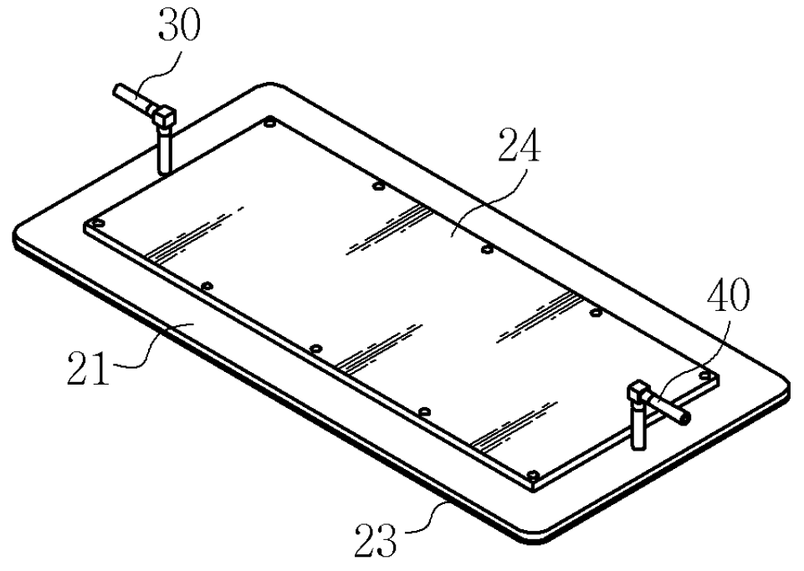
1

투광
3

밀폐
2

가스 유출
4

가스 유입
5

반응기

식별부호
1 가스 유입구 2 투광 창 3 가스 유출구 4 반응기 틀 5 밀폐재
그림 1 — 부착식 광촉매 반응기 구성

시험 가스 공급장치

시험 가스 공급장치는 KS L ISO 22197-1의 유량 조절기, 가습 포기조, 가스 혼합 장치 등으로 구성된다.

시험 장치의 예는 그림 2와 같으며, 시험 가스 공급장치는 희석 및 혼합 장치를 거쳐 일정한 농도와상대습도로 준비된 시험 가스를 부착식 광촉매 반응기에 연속적으로 공급한다.

시험 가스는 KS L ISO 22197-1의 세부사항을 충족하여야 한다.

비고 시험 가스는 일정한 농도의 표준 가스를 영점 보정용 가스로 희석하여 사용하지만, 실제 현장의 대기 중 가스상 오염물질 제거 성능을 파악하고자 하는 경우에는 시험 가스 공급장치를 분리하고 현장의 대기를 시험 가스로 직접 측정한다.

광원

기본적으로 광촉매 재료가 적용된 현장에서의 실제 광 조건(예: 태양 광, 인공 광 등)으로 진행하는 것을 원칙으로 한다. 그러나, 현장의 사정이나 특수한 목적으로 추가 광 조사가 필요한 경우, KS L ISO 22197-1 또는 KS L ISO 17168-1에서 규정하고 있는 인공 광원을 사용할 수도 있다.

광 강도계

광 강도(UV 측정)는 ISO 10677에 규정한 복사계에 의해 측정할 수 있다.

온도계

온도는 KS A 0511에 규정된 온도계에 의해 측정할 수 있다.

상대 습도계

상대 습도는 KS A 0078에 규정된 습도계에 의해 측정할 수 있다.

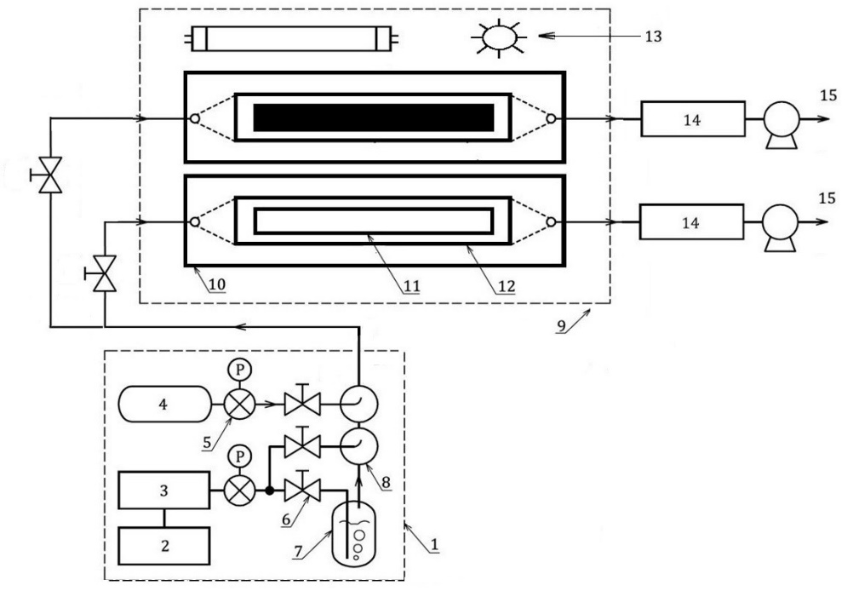
식별부호
1 시험 가스 공급장치 6 질량 유량 조절기 11 투광 창(광조건, 암조건)
2 공기 압축기 7 가습 포기조 12 밀폐된 2중 칸막이
3 공기 정제 시스템 8 가스 혼합기 13 광원(태양 또는 인공 광원)
4 표준 가스(오염 물질) 9 부착식 광촉매 반응기 구성부 14 분석장치(시료채취장치)
5 압력 조절기 10 부착식 광촉매 반응기 15 시료채취펌프
(광조건, 암조건)

그림 2 — 시험 장치의 구성 예시

가스상 오염물질 분석기

산화질소

KS I ISO 7996에 규정된 화학 발광 NO_{x} 분석기나 장비는 정확한 NO_{x} 농도 측정에 사용될 수 있다. 분석기는 시험 전에 NO_{x}가 없는 교정 가스와 시험 가스의 범위의 농도에서 보정해야 한다.

NO₂의 농도는 NO_{x}와 NO의 차이에 의해 계산될 수 있고, 분석기에 사용된 촉매 변환기의 성능에 따라 HNO₂와 HNO₃ 그리고 다른 질화물을 포함할 수 있다.

휘발성 유기화합물

KS I ISO 16017-1에 규정된 흡착관에 채취된 휘발성 유기화합물은 열탈착 장치를 이용하여 탈착한 후, 기체크로마토그래프/질량분석기에 주입하여 분석한다.

고체 흡착관

시료를 채취하는 고체 흡착관은 열탈착 장치에 부합하여야 한다. 흡착관은 제조사마다 약간의 차이가 있지만 일반적으로 바깥지름 6.3 mm, 안지름 5 mm, 길이 90 mm인 스테인리스 강관으로 관을 제작한다.

흡착관 내부의 흡착제는 주로 Tenax-TA를 사용하며 입자 크기는 0.18 mm에서 0.25 mm 범위로, 충전량은 200 mg에서 1 000mg의 범위로 한다.

흡착관의 말단부 마개는 폴리테트라플루오르에틸렌(Polytetrafluoroethylene; PTFE) 마개가 달린 금속 스크류 마개를 이용하여 밀봉한다.

열탈착 장치

흡착관의 2단계 열탈착 및 탈착된 증기가 비활성 가스 흐름을 통해 가스 크로마토그래피로 이동하기 위한 장치로서 흡착관이 가열되고 동시에 비활성 가스로 퍼지하는 동안 탈착될 관을 지지하기 위한 메커니즘이 포함되어 있다.

탈착 온도와 시간은 조정할 수 있으며, 운반 가스 유속도 마찬가지이다. 또한, 장치에는 자동 시료관도입, 누출 시험 및 탈착된 시료를 농축하기 위한 운송관 내부 냉각 트랩과 같은 추가적인 특징이 포함되어야 한다. 퍼지 가스 안에 함유된 탈착 시료는 가열된 운송관을 통해 가스 크로마토그래피와 모세관 칼럼으로 이동한다.

가스 크로마토그래피

이동상으로 가스를 사용하고, 최소 5대 1의 신호 대 노이즈 비로써 0.5 ng 톨루엔의 주입을 검출할 수 있는 불꽃 이온화 검출기, 광이온화 검출기, 질량 분광기 또는 기타 적당한 검출기가 장착되고, 다른 성분으로부터 분석하고자 하는 물질을 분리할 수 있는 모세관 칼럼이 설치되어야 한다.

질량분석기

가스 크로마토그래피와 결합시켜 사용하며 가스 크로마토그래피로부터 유입된 시료의 분자를 전자 흐름으로 충격하여 이온화 하고 각 이온의 세기를 질량대 전하수의 순서로 나열한 질량 스팩트럼을 측정하는 장치를 말한다.

부착식 광촉매 반응기 부착

측정 지점 선정

광촉매 적용 재료의 표면이 깨끗하고 외관 상 유기물질에 의한 오염이 없고 손상되지 않은 부분을 측정 지점으로 선정한다.

기본적으로 측정 지점은 부착식 광촉매 반응기를 원활하게 부착할 수 있도록 충분히 넓고 평편한 곳을 선정해야 하며, 시험 가스의 누출이 최소화 될 수 있도록 재료 사이의 틈, 재료의 균열이나 파손이 없는 평평한 곳으로 한다.

부착식 광촉매 반응기를 부착하고자 하는 지점에 오염물질에 의한 오염이 확인되면, 부드러운 솔로 주변을 정리하고, 광촉매 적용 표면에 정제수를 흘려 얼룩이나 먼지 등을 제거하고 드라이어로 충분히 말린다.

건조 이후 광촉매 적용 표면에 광 활성화를 위하여 UV 램프(파장 : 315~420 nm, 광 강도 : 10 W/m² 이상) 조명을 사용하여 광 강도로 표면에 최소 1시간 이상 조사한다.

광촉매 적용 재료 표면에 광 조건과 암 조건 부착식 광촉매 반응기를 각각 부착하고, 공기층의 두께는 약 5 mm가 되도록 조절한다. 부착식 광촉매 반응기의 밀폐를 위하여 반응기 테두리에 밀폐재(예: 오링, 실리콘 패드 등)가 재료 표면에 밀착되도록 테이프, 고정재 등으로 단단히 부착시킨다.

비고 시험 가스의 누출을 막기 위하여 실리콘 페이스트 등과 같은 매움제를 이용하는 경우, 질소산화물이나 휘발성 유기화합물 측정값에 영향을 미치는 화합물질이 방출될 수도 있다. 밀폐 및 부착에 이용할 재료는 측정값에 영향을 미치지 않음을 확인하고 사용해야 한다.

시험 시작 전에 광촉매 반응이 일어나지 않도록 부착식 광촉매 반응기를 가림막(예: 암막천 또는 셔터 등)을 덮어 부착된 반응기 내부로 주변 광이 들어 가지 않도록 한다.

누출 시험

시험 가스 공급장치는 안정화 완료 후 부착식 광촉매 반응기의 가스 유입구에 연결하고, 가스 유출구에는 산화질소 분석기나 휘발성 유기화합물 현장형 직독식 측정기에 연결한다.

미리 농도를 알고 있는 시험 가스(산화질소 또는 휘발성 유기화합물)를 일정한 유량으로 공급한다.

부착식 광촉매 반응기에서 누출되는 시험 가스 농도가 초기 농도 대비 10 % 미만으로 30분 이상 일정하게 유지될 경우, 시험 가스 공급을 중단하고, 부착식 광촉매 반응기에 연결된 시험 가스 공급장치를 분리하여 누출 시험을 종료한다.

만일 부착식 광촉매 반응기에서 누출되는 시험 가스 농도 차이가 주입농도 대비 10 % 이상일 경우, 시험 가스 공급을 멈추고, 부착식 광촉매 반응기 주변에 밀폐재를 보강하여 기밀성이 유지되도록 한 후, 다시 한번 누출 시험을 진행한다. 추가 안정화 작업을 통해서도 부착된 반응기에서 누출되는 시험 가스 농도가 초기 농도 대비 10 % 미만으로 30분 이상 일정하게 유지되지 않을 경우, 측정을 멈추고 해당 사항을 보고서에 중단 사유를 기록한다.

비고 현장 상황이 여의치 않는 경우에는 누출 시험을 간소화 하여 부착식 광촉매 반응기의 가스 유입구에 시험 가스를 공급하면서 부착식 광촉매 반응기 틈새에 비누거품을 이용하여 누출 여부를 확인한다.

가스상 오염물질 측정

환경조건

현장에 적용된 광촉매 재료의 가스상 오염물질의 제거 성능에 대한 이해를 돕기 위해, 시험 가스 농도 변화, 측정 온도, 습도, 광 강도 등은 별도로 측정하여 기록한다.

환경조건의 측정 지점은 가스상 오염물질 측정과 동일한 지점에서 측정 한다.

산화질소

측정 준비가 완료되면 부착식 광촉매 반응기에 연결되어 있는 시험 가스 공급장치의 시험 가스 유입관을 분리하고, 환경 대기가 (3.0 ± 0.15) L/min의 유속으로 부착식 광촉매 반응기에 유입될 수 있도록 시료 채취 펌프 유량을 조절한다.

광 조건의 부착식 광촉매 반응기만 가림막을 제거하고 암 조건의 부착식 광촉매 반응기와 동시에 각각 3시간에서 5시간 동안 환경 대기중의 산화질소 농도를 KS I ISO 7996에 따라서 연속적으로 측정한다.

비고 환경 대기중의 산화질소 농도가 검출한계 수준으로 너무 낮거나 특정 농도범위에서 산화질소에 대한 광촉매 성능을 평가하고자 하는 경우에는 부착식 광촉매 반응기 누출 시험 이후, 시험 가스 공급장치와 부착식 광촉매 반응기가 연결된 상태에서 시험 가스는 (3.0 ± 0.15) L/min의 유속으로 광 조건과 암 조건에서의 산화 질소 농도 비교 시험을 진행하고, 세부 시험 조건은 시험 보고서에 상세히 기록한다.

휘발성 유기화합물

시료채취

측정 준비가 완료되면 부착식 광촉매 반응기에 연결되어 있는 시험 가스 공급장치의 시험 가스 유입관을 분리하고, 환경 대기가 0.5 L/min의 유속으로 부착식 광촉매 반응기에 유입될 수 있도록 시료 채취 펌프 유량을 조절한다.

광 조건의 부착식 광촉매 반응기만 가림막을 제거하고 암 조건의 부착식 광촉매 반응기와 동시에 각각 3시간에서 5시간 동안 환경 대기중의 휘발성 유기화합물을 30분간격으로 KS I ISO 16017-1에 의거하여 흡착관에 시료를 채취한다.

현장 바탕 시료는 시료 채취에 사용한 동일한 흡착관을 사용하며, 실제 시료 채취(흡인 및 노출)를 하지 않은 상태에서 동일한 절차로 분석한다. 또한, 현장 바탕 시료는 전체 채취량의 10% 이상이어야 하며, 시료 군마다 적어도 한 개 이상의 현장 바탕 시료를 포함하여야 한다.

비고 환경 대기중의 휘발성 유기화합물의 농도가 검출한계 수준으로 너무 낮거나 특정 농도범위에서 휘발성 유기화합물에 대한 광촉매 성능을 평가하고자 하는 경우에는 부착식 광촉매 반응기 누출 시험 이후, 시험 가스 공급장치와 부착식 광촉매 반응기가 연결된 상태에서 시험 가스는 0.5 L/min의 유속으로 광 조건과 암 조건에서의 휘발성 유기화합물의 농도 비교 시험을 진행하고, 세부 시험 조건은 시험 보고서에 상세히 기록한다.

분석

휘발성 유기화합물의 분석은 KS I ISO 16000-6의 9를 따르며, 시료 채취가 완료된 고체 흡착관은 단단히 밀봉하여 밀폐 용기에 넣어 주위 실온에서 보관하고, 시료는 변화 가능성을 피하기 위하여 되도록 빨리 분석해야 하며, 가급적이면 채취 후 4주 이내에 분석한다.

표 2와 표 3에는 일반적인 휘발성 유기화합물의 열탈착 조건과 가스 크로마토그래피/질량분석기 운전 조건을 나타내었으며, 그림 2에는 휘발성 유기화합물 표준물질의 크로마토그램 예를 나타내었다.

표 2 – 열탈착 장치 운전 조건의 예
탈착 시간 | 5 min ~ 15 min
탈착 가스 유속 | 30 mL/min ~ 50 mL/min
저온 농축 트랩 | 흡착제(Tenax TA)
저온 농축 흡착 온도 | -30 ℃ ~ 20 ℃
저온 농축 탈착 온도 | 260 ℃ ~ 300 ℃

표 3 – 가스 크로마토그래피/질량분석기 분석 조건의 예
가스 크로마토그래피
주입기 온도 | 300 ℃
운반기체 및 유량 | 순도 99.999 %의 비활성 기체, (1.0 ~ 1.5) mL/min
컬럼 | 길이 60 m, 안지름 0.25 mm, 두께 1.0 ㎛의 결합형(bonded) 100 % dimetylpolysiloxane
온도 프로그램 | 40 ℃(4 min) – 4 ℃/min – 230 ℃ - 20 ℃/min – 280 ℃(10 min)
질량분석기
인터페이스 온도 | 250 ℃
이온원 온도 | 200 ℃
이온화 방법 | 전자이온화(70eV)
질량범위 | 35 m/z ~ 300 m/z

계산

산화질소

전체 측정 시간 동안 광촉매 반응에 의한 산화질소의 제거량은 식(1)에 의해 계산한다.

(1)
여기에서
： 광촉매 반응에 의한 산화질소의 제거 양(μmol)
： 암 조건에서의 산화질소 농도(μL/L)
： 광 조건에서의 산화질소 농도(μL/L)
： 표준 상태(0 ℃, 101.3 kPa)로 환산한 시험 가스 유량(L/min)
： 측정시간(min)

적분은 산화질소 제거 성능 평가 시험을 시작 시간부터 종료 시간까지의 구간(분으로)에서 실시한다. 계산된 값은 KS A ISO 80000-1에 따라 소수 첫째 자리 값으로 표시한다.

한편, 단위 시간 동안 광촉매 적용 재료의 단위 면적당 제거된 산화질소의 양은 식(2)에 의해 계산한다.

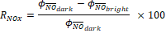 (2)

여기에서
：산화질소 제거률(%)
：암 조건에서의 산화질소 평균 농도(μL/L)
: 광 조건에서의 산화질소 평균 농도(μL/L)

계산된 값은 KS A ISO 80000-1에 따라 소수 첫째 자리 값으로 표시한다.

휘발성 유기화합물

전체 측정 시간 동안 광촉매 반응에 의한 휘발성 유기화합물의 제거율은 식(1)에 의해 계산하고, 제거된 휘발성 유기화합물의 양은 식(2)에 의해 계산한다.

계산된 값은 KS A ISO 80000-1에 따라 소수 첫째 자리 값으로 표시한다.

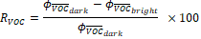
(1)

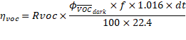
(2)

여기에서
： 휘발성 유기화합물 제거률(%)
： 암 조건에서의 휘발성 유기화합물 평균 농도(μL/L)
： 광 조건에서의 휘발성 유기화합물 평균 농도(μL/L)
： 광촉매 반응에 의한 휘발성 유기화합물의 제거 양(μmol)
： 표준 상태(0 ℃, 101.3 kPa)로 환산한 시험 가스 유량(L/min)
： 측정시간(min)

시험 보고서

시험 보고서는 다음의 정보가 포함되어야 한다.

- 이 표준에 대한 인용
- 측정 장소 명칭과 주소
- 측정 일자 및 기간
- 측정 지점 및 위치
- 광촉매 적용 재료의 유형 및 면적
- 광원의 정보
- 측정 시 환경조건 및 특이사항
- 분석 조건과 측정결과
- 이 표준에서 규정하지 아니하지만, 결과에 영향을 미칠 수 있는 세부사항

참고문헌

[1] ES 01115, 대기오염공정시험기준-환경대기 시료채취방법
[2] 전혜준, 차진선, 윤성진, 이주형, 송민형, 광촉매 제품의 NOx 저감 성능 현장 평가 사례 고찰, 한국대기환경학회지, 37(2), 2021, pp. 310-323
[3] Kim M.Y., Kim H.G., Park J,C., Empirical NOx Removal Analysis of Photocatalytic Construction Materials at Real-Scale., Materials, 14, 2021, 5717
[4] Folli A., Strom M., Madsen T.P., Henriksen T., Lang J., Emenius J., Klevebrant T., Nilsson A., Field study of air purifying paving elements containing TiO₂, Atmospheric Environment,107, 2015, pp. 44-51

부속서 A
(참고)

산화질소 농도 측정 절차 및 장비 교정

A.1 산화질소 농도 측정 절차

KS I ISO 7996에서 규정하는 사항을 참고하여, 다음의 절차에 따라 대기 환경에서의 산화질소 농도를 측정한다.

- 여과지의 상태, 입력시간 및 날짜를 확인한다.
- 측정지점이 여러 곳일 경우에는 미리 장소별로 고유번호를 부여하여 측정 시 기록 등을 구별한다.
- 시료 도입부에서 시료 공기의 누출 여부와 측정기기의 유량과 압력을 확인한다.
- 시료 공기의 온도와 압력을 기록한다.
- 전원을 넣어 이산화질소 농도의 지시값이 안정될 때까지 충분히 예열한다.
- 측정기기의 여러 가동 수치를 바르게 조절하기 위해 제조사의 취급 설명서를 따른다.
- 시료 공기를 채취하여 적당한 기록장치(차트, 데이터 다운로드 등)로 농도를 기록한다.
- 시료 채취 및 측정 중간에도 측정기기의 상태를 확인하여 고장 등 긴급한 상황 발생 시에는 신속한 조치를 취해야 한다.

산화질소 분석기의 장비 교정

보다 정확한 산화질소 농도 측정을 위하여 산화질소 분석기는 주기적으로 외부 교정 기관에 의한 장비 교정 또는 자체 장비 교정을 해야 한다. 산화질소 분석기는 산화질소가 없는 가스(제로 가스)와 표준물질생산기관에서 만들어진 정확한 농도를 가지는 산화질소 표준 가스를 이용하여 교정한다.

산화질소 분석기의 기본적인 장비 교정 시점은 다음과 같다.

- 분석 장비를 처음 구매한 경우
- 감응 특성에 영향을 주는 유지 보수를 한 경우
- 각 시료 채취의 전과 후 또는 분석기를 연속적으로 사용하는 경우
- 제로드리프트(어느 일정기간동안 측정기기의 제로 가스의 영점에 대한 지시값의 변동)와 스팬 드리프트(어느 일정기간동안 측정기기의 표준 가스에 대한 지시값의 변동)가 허용 범위를 초과할 경우
부속서 B
(참고)

광촉매 적용 실외 공간에서의 가스상 오염물질 측정

B.1 일반 사항

자동차 전용 지하도로 일부 구간에 벽면과 바닥면에 광촉매를 적용하고 가스상 오염물질의 농도 변화를 2주간(2021.12.16~2021.12.28) 측정 하였다. 이 부속서는 광촉매 적용 현장에서 부착식 광촉매 반응기를 이용한 가스상 오염물질 측정 결과를 정리한 것이다.

부착식 광촉매 반응기

광촉매 적용 부위가 벽면(도료, 콘크리트, 숏크리트 등)에 적용 가능토록 가볍게 제작하고 반응기의 공기 층 두께는 약 5 mm가 되도록 제작하였다. 제작한 접촉식 반응기는 그림 A.1과 같으며, 사이즈는 표 A.1과 같다.

표 B.1 – 부착식 광촉매 반응기
구분 | 반응기 틀 | 반응기 창
재질 | 아크릴 | 석영
크기 | 가로 460 mm, 세로 140 mm | 가로 300 mm, 세로 50 mm
두께 | 5 mm | 5 mm

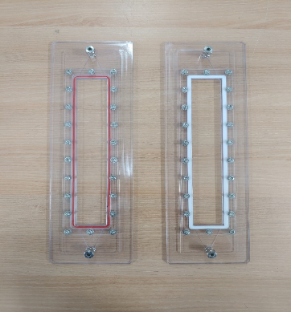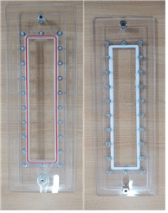
(전면) (후면)
그림 B.1 - 부착식 광촉매 반응기

부착식 광촉매 반응기는 광촉매 적용 표면에 사전에 시험 가스 유출을 방지하기 위하여 실리콘으로 매움 작업을 실시하고 2일간 실리콘이 완전히 굳은 것을 확인한 다음 시험을 실시하였다.

B.3 가스상 오염물질 측정

B.3.1. 산화질소

부착식 광촉매 반응기는 광조건과 암조건으로 각각 동시에 측정하였다. 시험 가스 공급장치를 사용하여 표준가스를 희석한 다음 0.87 ppm 수준으로 시험 가스(NO)를 공급하였다. 반응기에 공급되는 각각의 시험 가스(NO) 농도가 동일한 수준인지 약 40분간 확인한 다음 광조건과 암조건에서 5시간동안 NO 농도를 비교하였다.

측정 결과는 표 A.2와 그림 A.2과 같으며, NO 저감 효율은 43.5 %로 나타났다.

표 B.2 – 부착식 광촉매 반응기를 이용한 NO 측정 결과
평균 광강도  (mW/cm²) | NO농도(ppm) |  |  | NO 제거율(%)
평균 광강도  (mW/cm²) | 시험가스 | 광조건 | 암조건 | NO 제거율(%)
0.6 | 0.870 | 0.473 | 0.839 | 43.5

구분 | 측정 그래프
광강도 | 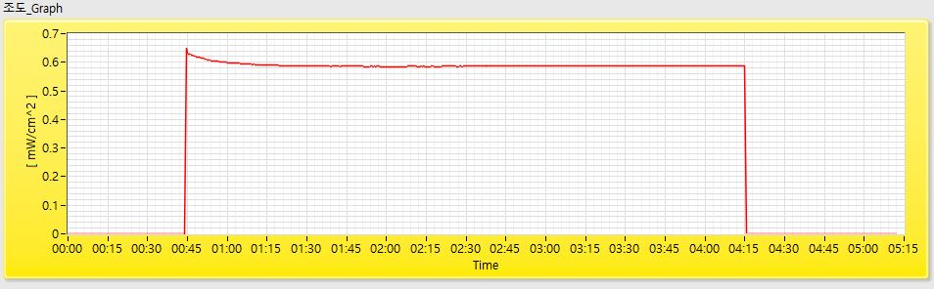
광조건 | 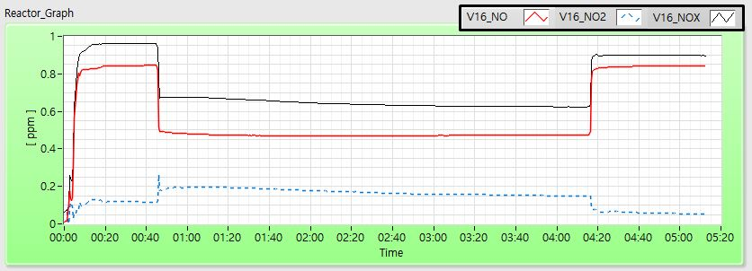
암조건 | 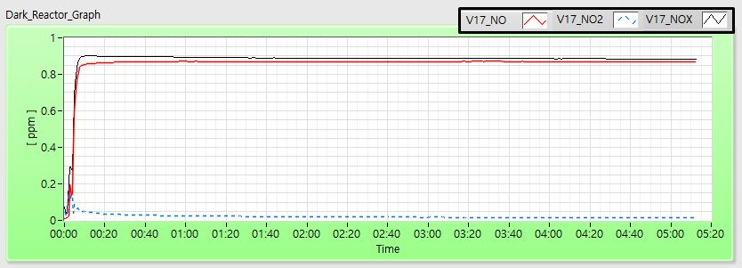

그림 B.2 - 부착식 광촉매 반응기를 이용한 NO 농도 비교

B.3.1. 휘발성 유기화합물(톨루엔)

부착식 광촉매 반응기의 시험 가스(톨루엔)는 시험 가스 공급장치를 사용하여 표준 가스를 희석하여 5 ppm 수준으로 공급하였다.

측정은 3시간동안 광조건과 암조건에서 각각 동시에 측정하였다 진행하였으며, 30분 간격으로 시료를 고체 흡착관에 채취한 다음 실험실에서 열탈착 가스크로마토그래피/질량분석기로 분석 하였다.

측정 결과는 표 B.3와 그림 B.3과 같으며, 톨루엔의 저감 효율은 15.9 %로 나타 났다.

표 B.3 – 부착식 광촉매 반응기를 이용한 톨루엔 측정 결과
톨루엔 | 측정시간(min) | 광조건(μL/L) | 암조건(μL/L)
1 | 0 | 4.74 | 4.85
2 | 30 | 4.44 | 4.83
3 | 60 | 3.68 | 5.05
4 | 90 | 4.46 | 5.10
5 | 120 | 3.98 | 5.22
6 | 150 | 3.99 | 5.35
7 | 180 | 4.02 | 5.01
8 | 210 | 4.74 | 5.09
평균 | - | 4.26 | 5.06
제거율(%) | - | 15.9

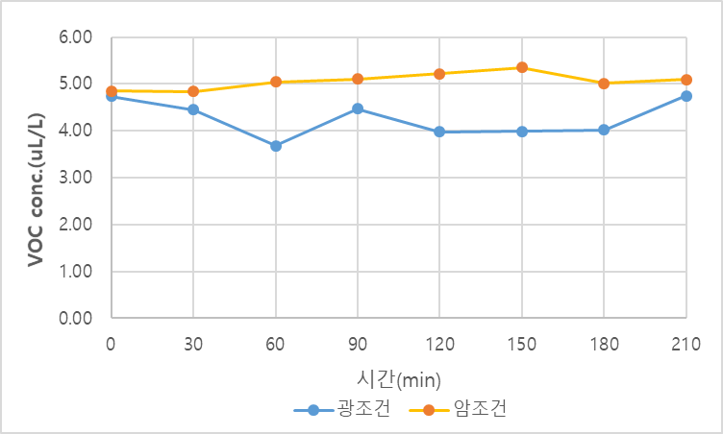
그림 B.3 - 부착식 광촉매 반응기를 이용한 톨루엔 농도 비교

SPS-L KICET 0019-0000:2022

해 설

이 해설은 이 표준과 관련된 사항을 설명하는 것으로 표준의 일부는 아니다.

1 제정의 취지

광촉매는 광 에너지의 화학 에너지 변환과정에서 유기물질을 산화시키는 역할을 하는 물질로, 가장 활발하게 적용되는 분야는 강력한 산화-환원 반응을 통해 공기 중 유해가스를 효율적으로 제거하는 공기 청정 기술, 악취 유발 물질의 제거 기술, 물 속의 계면활성제 또는 유기물들을 분해하는 정수 기술 등과 같은 환경 산업 분야이며, 광촉매 성능 평가 방법에 대한 표준화 역시 환경 오염 물질의 제거 성능 평가 방법을 중심으로 진행되고 있다.

UV 조건에서의 광촉매 재료의 산화질소 정화 성능 평가 방법은 KS L ISO 22197-1에서 규정하고 있으나, 광촉매 적용 현장에서의 환경 조건(광 조사량, 오염물질 농도, 기후조건 등)에서의 산화질소를 포함하여 가스상 오염물질 제거 성능을 평가할 수 있는 표준화된 방법은 아직까지 마련되어 있은 상황으로, 실제 환경 조건을 고려한 광촉매 적용 재료를 현장에서 가스상 오염물질의 시료채취 및 성능 평가 기술의 확립이 시급히 요구되는 상황이다.

이 표준은 광촉매 재료가 적용된 실외 공간에서의 가스상 오염물질 농도 평가를 위한 측정 방법을 규정하는 표준으로, 부착식 광촉매 반응기를 이용한 측정 방법을 정리함으로서, 광촉매 적용 실외 공간에서의 신뢰성 있는 측정 방법 제시를 통해 광촉매 산업 향상과 신뢰성 확보에 도움을 주는데 제정의 취지가 있다.

2 제정의 경위

UV 조건에서의 광촉매 재료의 산화질소 제거 성능 평가를 위한 국가표준으로는 KS L ISO 22197-1이 널리 활용되고 있다. 이 표준은 특정 크기(예, 50 mm x 100 mm x 5 mm) 가지는 가공된 시험편에 대한 성능 평가에만 적용할 수 있기 때문에 평가를 위해서는 별도의 시험편 가공이 요구된다. 하지만, 광촉매 건설자재 시료의 경우, 시험편의 가공 과정에서 시료 표면에 존재하는 광촉매 재료가 탈리되거나 손상되는 한편, 시험편의 가공 기술에 따라 광촉매 재료의 산화질소 제거 성능 평가 결과가 영향을 받는 등 신뢰성있는 시험 분석과 관련된 이해관계자간 혹은 시험 의뢰자-시험 분석자 간 민원이 빈번하게 발생하고 있다. 또한, 연속 흐름 방식으로 산화질소를 광촉매 재료에 노출하여 제거 성능을 평가하는 KS L ISO 22197-1의 경우, 광촉매 재료 표면에서부터 5 mm 사이의 속박된 공간으로 산화질소가 지속적으로 유입(0.5 m/s)되는 특정 상황으로 실험 조건을 모사하여 광촉매 재료 성능 평가를 진행하고 있으나, 다양한 현장에서의 조건을 정확히 반영함에는 어려움이 있다.

현장에 적용된 광촉매 재료 성능 평가 방법에 대한 표준은 아직까지 마련되어 있지 않은 상황으로, 제한된 조건하에서 진행되는 실험실에서의 성능 평가 결과가 실제 광촉매 적용 현장에서도 동일한 성능을 나타내는가에 대한 이해관계자(제조자, 시공자, 사용자)간의 입장의 차이가 있어 광촉매 재료 및 제품에 대한 불신이 존재하고 있는 상황이다. 이에 광촉매 적용 실외 공간에서의 산화질소 저감 성능 평가 방법과 관련된 표준화의 필요성 및 측정 방법에 대한 기술적인 사항을 논의하기 위하여 일차적으로 국토교통과학기술진흥원의 건설기술연구사업의 ‘광촉매 재료 및 광촉매 적용 건설자재 표준화 기술 개발 (Study for the standardization of Test methods for evaluating the performance of photocatalysts and photocatalytic building/construction materials (Test chamber method))[과제번호 19SCIP-B149189-02]’에 참여하고 있는 연구기관 및 기업을 대상으로 의견수렴을 진행하는 한편, 엠엠케이, 다람이엔지, 제이켐 등 광촉매 산업 관련 업체를 대상으로 하는 추가적인 의견수렴을 진행하였다. 또한, 한국광촉매협회 홈페이지 및 한국세라믹기술원 홈페이지에 이 표준을 공지하여 이해관계자 의견 수렴과정을 거쳤다.

3 기존 표준과의 차이점

이 표준을 심의 과정에서 상세하게 논의되어 세부 내용으로 반영된 사항은 다음과 같다.

3.1 주요 산화질소 농도 측정 방법의 비교

이 표준은 광촉매 적용 실외 공간에서의 산화질소 저감 성능 평가 방법으로 부착식 광촉매 반응기를 이용한 평가 방법을 규정한다.

부착식 광촉매 반응기는 기본적으로 실외 공간에 적용된 광촉매 표면에 부착하여 측정하는 방법으로 적용한광촉매 재료 및 종류별로 구분하여 측정하고자 하는 경우와 측정 공간의 주변에 건축물이 없고 개방되어 있어 대기가 정체되지 않으며, 바람이 많이 부는 공간(최대 풍속 5 m/s 이상)에서 적용한다.

3.2 KS L ISO 22197-1과의 차이점

KS L ISO 22197-1은 5 cm x 10 cm x 5 mm로 가공된 광촉매 제품에 대하여 실험실에서의 오염물질 저감 성능 평가방법을 다루고 있다. 하지만, 많은 소비자들은 가공된 광촉매 제품이 특정 조건하에서 평가되는 실험실에서의 오염물질 저감 성능이 아닌, 실제 해당 제품이 시공된 현장 조건이 반영된 환경에서 오염물질 저감 성능에 대한 평가를 진행하고 싶어하지만 현재 국제표준 혹은 국가표준으로 제정된 광촉매 시공 현장 평가방법은 마련되어있지 않은 상황이다.

다음의 표 1에는 이 표준과 KS L ISO 22197-1의 주요 차이점을 간략하게 정리하였다.

표 1 – KS L ISO 22197-1과의 주요 차이점
No | 항목 | KS L ISO 22197-1 | SPS-L KICET 0019
1 | 목적 | 광촉매 재료의 성능평가 | 광촉매 적용 실외 현장에서의 측정  방법
2 | 적용 대상 | 가공시편(5 cm x 10 cm x 5 mm)  (실험실 조건) | 광촉매 적용 실외 공간의 표면  (시공 현장)
3 | 광원 | 인공광원 | 적용 현장의 실제 광원  (태양광 또는 인공광원)
4 | 측정방법 | 시험가스와 광반응기 이용하여 측정 | 부착식 광촉매 반응기를 이용하여  측정
5 | 시험(표준)  가스 | 사용 | 사용 또는 미사용
6 | 측정 기간 | 3시간에서 5시간 이내 | 3시간에서 5시간 이내

3.3 주요 규정 항목별 인용근거

다음의 표 2에는 이 표준의 주요 규정 항목별로 인용한 규격과 세부 인용 항목을 간략하게 정리하였다.

표 2 – SPS-L KICET 0019-0000의 주요 항목별 인용 규격
No | 규정항목 | 인용 규격 | 세부 인용 항목
1 | 계산 | KS A ISO 80000-1 | 결과값
2 | 산화질소 분석 | KS I ISO 7996 | NO_{x} 분석기나 장비  산화질소 농도측정
3 | 휘발성 유기화합물  분석 | KS I ISO 16017-1  KS I ISO 16000-6 | 휘발성 유기화합물 시료채취와 분석방법
3 | 시험 가스 공급장치 | KS L ISO 22197-1 | 시험 가스,  시험 가스 공급장치 구성
4 | 광원 | KS L ISO 22197-1  KS L ISO 17168-1 | 인공광원

SPS-L KICET 0019-0000:2022

SPS
SPSP
SPSPS
SPSPSP
SPSPSPS
SPSPSPSP

Test method for gaseous
air pollutants using an
attached photocatalytic reactor
ICS 81.060.30

